التربية التحضيرية

2017/2018

**الأستاذ / جعيجع المهدي**

المذكرات



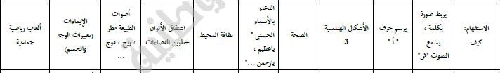

بسم الله الرحمن الرحيم

المستوى / السنة التحضيرية رقم المذكرة :......

النشاط / تعبير شفوي

الموضوع **/ أداة الاستفهام (( كيف ))**

الكفاءة القاعدية / القدرة على استعمال أداة الاستفهام **كيف** .

مؤشر الكفاءة / . / يستعمل أداة الاستفهام **كيف .**

الوسائل / الصور – السبورة – الصور – كل مايراه المربي مناسبا.

إنجاز الحصة

|  |  |  |  |  |
| --- | --- | --- | --- | --- |
| المراحل | أهداف التعلم | أفعال التعليم /التعلم | السندات | التقويم |
| **1/ وضعية الانطلاق**  تنظيم الفضاء | إدخال الأطفال  في جو الدرس | يعرض المربي على أطفاله مشاهد أو صورا يكون مثلا :  أ – موز .  ب – حالة جو ممطر .  ج – طبيبة تفحص مريض .  د -- طفل صغير نائم .  التعبير التلقائي | \* السبورة  \* الصور | تشخيصي  إثارة الانتباه  الفضول  المشاركة |
| **2/ مرحلة بناء التعلمات** | استخراج الصيغة .  توظيف الصيغ .  -- إبداء الرأي .  -- تنمية الرصيد اللغوي .  -- توظيف اللغة  طرح السؤال بالأداة السابقة .  خلق وضعيات مختلفة . | الحصة الأولى  1/عرض الصورة**(أ)** وسؤال الاطفال :  كيف هو الموز ؟  الأطفال يجيبون . لذيذ / اصفر.....  2/ حوار بين الاطفال حول الصيغة كيف **مع التنويع**  كيف هو العنب ؟ / كيف هو العصير؟  كيف هو الإجاص ؟............  (المربي موجّه)  ( واحد يسأل والآخر يجيب والعكس ) | \* الصور  المشاركة | **تكويني**  يعبر عن الصور  يجيب عن السؤال.  يبدي الحماس.  يتحاور مع زملائه.  يطرح السؤال.  يأخذ الكلمة بأدب. |
| الحصة الثانية  /عرض الصورة **(ب)**وسؤال الاطفال :  كيف هي حالة الجو ؟  الأطفال يجيبون .: الجو ممطر  2/ حوار بين الاطفال حول الصيغة **كيف مع التنويع**  كيف هي السماء ؟ / كيف هو البحر؟  كيف هوالفيل ؟/ كيف هي النملة ؟  (المربي موجّه)  ( واحد يسأل والآخر يجيب والعكس ) | \* الصور  \* السبورة  \* المناقشة |
| الحصة الثالثة  /عرض الصورة **(ج)**وسؤال الاطفال :  كيف هو هذا الطفل ؟  الأطفال يجيبون . ... هو مريض .  2/ حوار بين الاطفال حول الصيغة **كيف .**  كيف حالك ؟ / كيف تمسك القلم ؟  كيف هو فلان ؟/ كيف هو زميلك ؟  (المربي موجّه)  ( واحد يسأل والآخر يجيب والعكس ) | \* الصور  \* السبورة  \* المشاركة |
| **الحصة الرابعة**  /عرض الصورة **(د)**وسؤال الاطفال :  كيف هو هذا الطفل ؟  الأطفال يجيبون . ... هو نائم .  2/ حوار بين الاطفال حول الصيغة **كيف .**  كيف يسير القطار ؟ / كيف هو الأسد ؟  كيف هي الرسوم المتحركة ؟/ كيف هو البحر ؟ | المناقشة  المشاركة  السرد | ينافس زملاءه في صياغة جملة استفهامية |
| **3/ إعادة الاستثمار** | -- صياغة جمل استفهامية.. | **الحصة الأخيرة**  في هذه الحصة نستغني عن الصور ونترك الأطفال يستعملون أداة الاستفهام : كيف  المربي يخلق وضعيات جديدة وينوع.  المربي يوجه أطفاله ويحفزهم على الاتيان بأمثلة مع تشجيعهم .  ملاحظة : توجيه الطفل إلى: القسم / المطعم/ الساحة / المنزل للاتيان بجمل استفهامية جديدة. | الإجابات الفردية | **تحصيلي :**  يتفاعل مع صياغة الجمل الاستفهامية . |

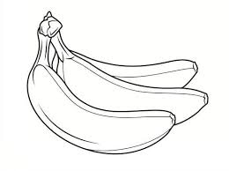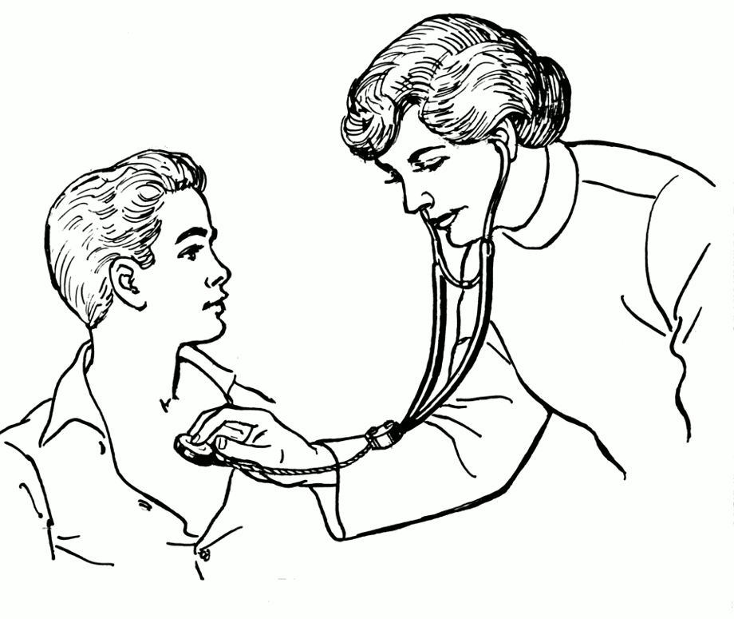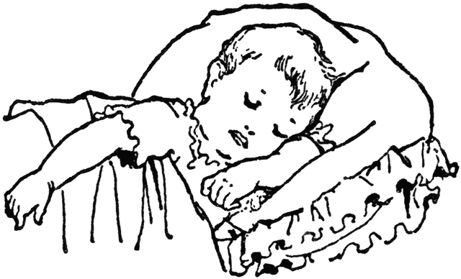

الفئة المستهدفة : التعليم التحضيري رقم المذكرة : .....

النــــشاط : قــــــراءة

الموضوع : أسمــــع الشين . الحصة (1)

الكفاءة القاعدية المستهدفة: القدرة على تعيين صوت في كلمة .

مؤشر الكفاءة : يستعمل مفردات .

يميز بين السين والشين .

الوسائل : صور تحتوي حرف الشين / السبورة /.........................

|  |  |  |  |
| --- | --- | --- | --- |
| سيرالوضعية | وضعية التعليم | وضعية التعلم | مؤشر التعلم |
| ( وضعية الانطلاق) | التعليمة رقم 1 :  تعرض المعلمة صورا وتطلب من التلميذ تسميتها .  صورة شجرة – صورة شمس – صورة شمعة  تطلب منهم تسمية الحرف الذي تبدأ به هذه الكلمات .  حرف ش | يسمي الطفل محتوى كل صورة .  يسمي الحرف (ش) | يكتشف الحرف الجديد سماعا |
| بناء  التعلمات | التعليمة رقم 2:  تحكي المعلم قصة الحرف ش للأطفال وتتفق معهم على التصفيق كلما سمعوا الحرف المقصود .  قصة الحرف شين  التقاط.PNG | يستمع الأطفال جيدا للقصة  يصفقون كلما كان هناك صوت شين  يصحح الطفل الخطا بترديده للمفرة الت أخطأ فيها . | يميز بين الحرف شين والحرف سين .  يستمع جيدا للقصة ويعين الصوت . |
| وضعية  استثمار المكتسبات | توظيف المعارف  مطالبة الاطفال بالإتيان بكلمات فيها حرف الشين .  التصحيح الجماعي . | يتنافس الأطفال في استعمال كلمات تحوي الحرف . | -يثبت معارفه عن طريق التوظيف في وضعيات أخرى |

الصور

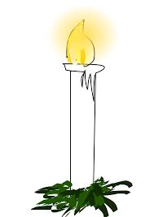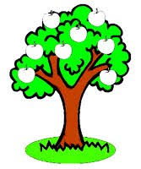

بسم الله الرحمن الرحيم

المستوى : السنة التحضيرية رقم المذكرة :......

النشاط: كتابة .

الموضوع : **ارسم خطوطا .**

الكفاءة القاعدية : القدرة على رسم خطوط في اتجاه معين .

مؤشر الكفاءة: يسمي أنواع الخطوط.

الوسائل: ألواح/ سبورة / أقلام / ............

إنجاز الحصة

|  |  |  |  |
| --- | --- | --- | --- |
| سيرورة الحصة | وضعية التعليم | وضعية التعلم | التقويم |
| الانطلاق | يأخذ المربي وضعا مناسبا للأطفال .  مراجعة رسم خطوط مدروسة على اللوحة . | يجلس الأطفال بشكل يراه المربي مناسبا . | تشخيصي  تنظيم الفضاء |
| بناء التعلمات | يرسم المربي مايوجد في كتاب النشاط ص 24 على السبورة  10.PNG11.PNG  - مطالبة الأطفال بإكمال رسم الخطوط حسب الاتجاه المحدد . | - يرسم الأطفال خطوطا أفقية وعمودية ومائلة محاكاة في الفضاء وعلى الطاولة وعلى اللوحة .  - مراقبة الكتابة  - تصحيح الوضعيات  - مراقبة تصحيح طريقة الجلوس. | **تكويني**  - المحاكاة  - رسم الخطوط  - تصحيح الوضعيات  - طريق الجلوس |
| استثمار المكتسبات | ملاحظة الخطوط في دفتر النشاط .  رسم الخطوط جسب الاتجاه المحدد .  مساعدة المتعثرين . | يرسم خطوطا منحنية بطريقة سليمة وفي وضعية صحيحة . | **ختامي**  يربط بين النقاط في اتجاه محدد |

بسم الله الرّحمن الرّحيم

المستــــــوى : السنة التحضيرية المذكرة رقم:................ الموضــــــــوع: **الأشكال الهندسية** ( **3** ) مجال التعلــم: الرياضيات

الكفاءة القاعدية: القدرة على التمييز بين الأشكال الهندسية .

مؤشر الكفـاءة: ــ يقرأ دليل الألوان .

الوسائــــــــل الجماعية : النموذج المرفق بحجم كبير - السبورة – الأقلام

الوسائــــــــل الفردية : النموذج المرفق بحجم صغير - السبورة – الأقلام – دفتر النشاط

**إنجــــــاز الحصة**

|  |  |  |  |  |
| --- | --- | --- | --- | --- |
| **التقويم** | **السندات و الوسائل** | **أفعال التعليم /التعلم** | **أهداف التعلم** | **سيرورة الحصة** |
| تشخيصي  يرسم الأشكال المطلوبة . | اللوحة  القلم  السبورة | مطالبة الاطفال بإخراج الألواح ورسم الأشكال الهندسية الآتية :  مربع – مثلث – دائرة – مستطيل | **رسم أشكال هندسية** | **ـوضعية الانطلاق:**  **اثارة الوضعية** |
| تكويني  التمييز بين الأشكال  قراءة دليل الألوان  الالتزام بقواعد الدليل  تنفيذ التعليمات  عرض الإجراءات للمناقشة    اختيار الإجراء الأكثر نجاعة | النموذج المصغر  النموذج المكبر  السبورة  الأقلام الملونة  الأقلام | ـ شروط التنفيذ : يوزع المعلم النموذج المصغر على الأطفال . ويعلق المكبر على السبورة .  التعليمة : لاحظوا ثم لونوا الأشكال وفق دليل الألوان المقترح .  ـ الإجراءات الممكنة : يلاحظ الأطفال ويلونون الأشكال وفق دليل الألوان المقترح . العرض والمناقشة : مناقشة حول ماتم التوصل إليه  التصحيح الجماعي على السبورة .  التصحيح الفردي .  الحوصلة : لونت المربعات بـ**الأزرق** ولونت المستطيلات ب**الأخضر**ـ ولونت المثلثات بـ**الأحمر**ولونت الدوائر بـ**البرتقالي** | **النشاطات والتعليمات**  **الشروع في إجراء الحل**  **الحوصلة**  تنظيم التعلمات الجديدة وتصديقها | **بناء التعلمات:**  **مرحلة التجريب والتجسيد** |
| **ختامي**  عرض الحلول ومناقشتها  والتصديق عليها وإبداء الرأي | دفتر النشاط  أقلام التلوين  السبورة | تطبيق  ـ اجراء حوار مع التلاميذ حول الوضعية المقترحة مع شرح التعليمات . **ص*25***  ـ شروع التلاميذ في العمل الفردي  ـ التصحيح الجماعي ثم الفردي | النشاط الفردي  تعزيز وتدعيم المعارف السابقة | **الاستثمار** |

**النموذج 1**

|  |
| --- |
| C:\Users\MAISON XP.MAISONXP-PC\Desktop\مجلد جديد ‫‬\19748923_10213103573656692_5800082045642669894_n.jpg |

المستوى : القسم التحضيري . المـــــادة : تربية علمية

الوحــدة**: الصحـــــــة**  الكفاءة القاعدية: القدرة استخرج المعارف العلمية الأولية حول التغذية عند الإنسان **.**

مؤشر الكفـــــاءة:ــ يحافظ على صحة جسمه .

الوسائل : أغذية متنوعة ، صور الكتاب ، صور لأغذية .

**إنجاز الحصة**

|  |  |  |  |
| --- | --- | --- | --- |
| **التقويم** | **أفعال التعليم / التعلم** | **وضعيات وأنشطة التعلم** | **سيرورة الحصة** |
| **تشخيصي**  تسمية المجموعات  الغذائية | يذكر المجموعات الغذائية :  مجموعة الخضر.  مجموعة الفواكه .  مجموعة اللحوم ومشتقاتها .  مجموعة الحليب ومشتقاته . | يدعو المربي أطفاله إلى ذكر المجموعات الغذائية التي درسوها | **ـ وضعية الانطلاق** |
| **تكويني**  المشاركة  الملاحظة  المقارنة  الترتيب  التوظيف  التصنيف | يسمي محتويات الصور.  يصنف محتويات الصور إلى ثلاث مجموعات حسب حاجة الجسم إليها .  يسمي المجموعات الثلاث  دهون / بروتينات / ماء وأملاح وفيتامينات .  يوظف مكتسباته السابقة .  يحصل على وجبة غذائية متوازنة .  يسمي أغذية . | **الملاحظة والتجريب**  يكشف المربي عن 3 صور تحتوي الأولى أغذية تمد الجسم بالطاقة .  تحتوي الثانية على أغذية مهمة لنمو الجسم .  تحتوي الثالثة على أغذية مهمة لنمو الجسم ووقايته من الأمراض .  يطالب الأطفال بتسمية محتويات الصور .  يقوم المربي وأطفاله بتصنيفها إلى ثلاث مجموعات :  المجموعة الأولى : دهون .  المجموعة الثانية : بروتينات .  المجموعة الثالثة : ماء واملاح وفيتامينات .  **الممارسة**  توظيف المكتسبات للحصول على وجبة غذائية متوازنة .  مثال1:  خبز + عدس + تفاح + لحم + ماء  مثال 2:  كسكس + عنب + دجاج +ماء  مثال 3 :  خبز + سمك + سلاطة + عصير الفواكه + ماء | **ــ مرحلة بناء التعلم** |
| **ختامي**  الاقتراح وإبداء الرأي | يختار الطفل وجبة غذائية متوازنة . | **الاكتشاف**  يسمح هذا النشاط بمقاربة أولية للتصنيف على أساس معيار ما ، أي يحصل على وجبة غذائية متوازنة اعتبارا من حاجة الجسم . ص33  كل طفل يختار وجبة غذائية متوازنة | **استثمار المكتسبات** |

**النموذج**

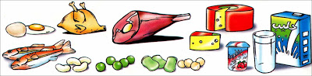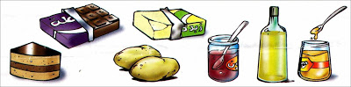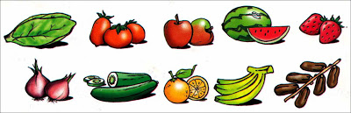

بسم الله الرحمن الرحيم

المستوى / السنة التحضيرية رقم المذكرة :......

النشاط / تربية مدنية

الموضوع / **نظافة المحيط .**

الكفاءة القاعدية / القدرة على المحافظة على نظافة المحيط .

مؤشر الكفاءة / يحافظ على البيئة .

الوسائل / المشاهد – السبورة – الوثائق – الصور – كل ماهو مناسب .

إنجاز الحصة

|  |  |  |  |  |
| --- | --- | --- | --- | --- |
| المراحل | أهداف التعلم | أفعال التعليم /التعلم | السندات | التقويم |
| **1/ وضعية الانطلاق**  تنظيم الفضاء | إدخال الأطفال في جو الدرس. | بعد تهيئة جو الدرس يسأل المربي أطفاله:  أين نرمي الأوساخ ؟ | المناقشة الجماعية العامة . | **تشخيصي**  **يجيب عن السؤال** |
| **2/ مرحلة بناء التعلمات** | **النشاط الاول :**  حث التلاميذ على ملاحظة المشاهد لمعرفة محتواها وتسميتها . | عرض المشاهد /  طرح أسئلة على الأطفال :  ماذا يفعل هؤلاء ؟ ................  لماذا ينظفون الحي؟................  كيف أصبح الحي ؟................  وماذا يفعل هؤلاء ؟ ......يغرسون ....  ماهي أدوات الغرس التي يستعملونها ؟  هل تحب الغرس؟.....................  لماذا ؟............................ | المشاهد  السبورة  المناقشة | **تكويني**  -- يعبر عن المشاهد.  -- يجيب عن الأسئلة .  -- يبني معارفا . |
| **النشاط الثاني:**  يذكر الأطفال قواعد التغذية السليمة بعد مشاهدتهم للصور . | كيف تحافظ على نظافة المحيط ؟  1 – لا أرمي الأوساخ والقاذورات .  2 – أغرس الأشجار .  3 – أرمي الأوساخ في مكانها المخصص. | المشاهد والصور  المشاركة الفعالة | -- يحوصل قاعدة يذكر فيها كيفية المحافظة على نظافة المحيط.  -- يبني معارفا .  - يعرف أهمية المحافظة على نظافة المحيط . |
| **3/ إعادة الاستثمار** | **النشاط الثالث**  يحفظ المفاهيم الأساسية المستخلصة | **طرق المحافظة على نظافة المحيط ؟**  **1 – لا أرمي الأوساخ والقاذورات .**  **2 – أغرس الأشجار .**  **3 – أرمي الأوساخ في مكانها المخصص.** | أسئلة ومناقشة | **تحصيلي :**  هل هناك طرق أخرى للمحافظة على نظافة المحيط ؟  اذكرها . |

المشاهد

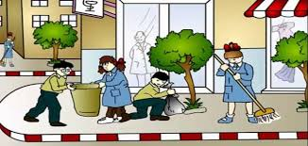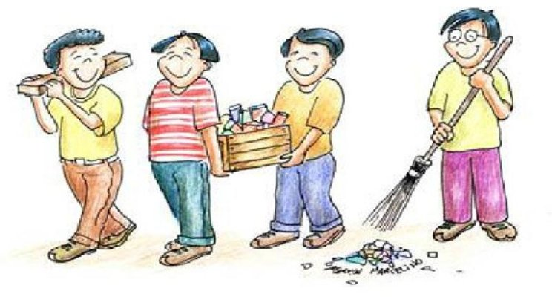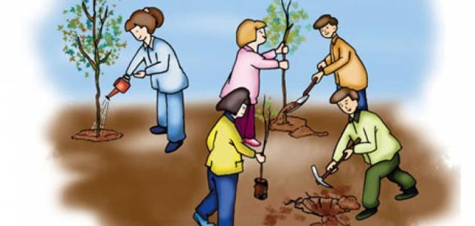

المستوى / السنة التحضيرية رقم المذكرة :......

النشاط / تربية إسلامية .

المجال / سلوك .

الموضوع / **الدعاء بالأسماء الحسنى (( يارحمن.....ياعظيم ......)**

الكفاءة القاعدية / القدرة على الدعاء بالأسماء الحسنى (الرحمن / العظيم) في الحياة اليومية.

مؤشر الكفاءة / يمارس السلوك الإيجابي.

الوسائل : السبورة .

|  |  |  |  |
| --- | --- | --- | --- |
| **الوضعيات** | **وضعيات وأنشطة التعلم** | **أهداف التعلم** | **التقويم** |
| **وضعية الانطلاق** | يوجه المربي أطفاله إلى البسملة المكتوبة أعلى السبورة .  دعوة البعض للتلفظ بها .  ماذا تعني هذه الألفاظ ياأطفال (الله – الرحمن - الرجيم) ؟  هل تعرفون أسماء أخرى لله عز وجل ؟ | يجيب عن الأسئلة . | تشخيصي  الاجابات الفردية . |
| **بناء التعلمات** | استخراج اسم الله (**الرحمن**)من البسملة (بسم الله الرحمن الرحيم)  هل تعرفون معنى هذا الاسم ؟  **الرحمن** هو الذي يرحم عباده ويعطف عليهم ويرزقهم جميعا .وليس لرحمته نهاية .  ونحن ندعوه بهذا الاسم فنقول: يارحمن .......  يطلب المربي من طفل أن يقرأ سورة من القرآن ثم يسأل :  ماذا قال زميلكم في الأخير ؟  صدق الله العظيم  استخراج اسم الله (العظيم)  هل تعرفون معنى هذا الاسم (**العظيم**)  **العظيم** هو الذي يخافه الخلق ةيهابونه وليس لعظمته نهاية .  ونحن ندعوه بهذا الاسم فنقول: ياعظيم .......  كيف ندعو الله بأسمائه السابقة ؟  يارحمن...............  ياعظيم................ | يستخرج الاسم المقصود (الرحمن)  يعرف معنى الرحمن .  يستخرج الاسم المقصود (العظيم)  يعرف معنى العظيم  يدعو بأسماء الله الحسنى (الرحمن – العظيم ) | **بنائــــي**  الاستخراج.  فهم المعنى  الدعاء بالاسمين . |
| **استثمار المكتسبات** | كيف تدعو الله بهذين الاسمين .  يارحمن ارحمني / يارحمن احفظ والديّ / يارحمن وفقني في دراستي  ياعظيم أدخلني الجنة /ياعظيم ارحم والديّ / ياعظيم سامحني | يستثمر معارفه .  يذكر أمثلة عن الدعاء بالأسماء الحسنى . | **ختامـــي**  يدعو بأسماء الله الحسنى في مواقف حياتية تصادفه . |

المـــادة : تربية تشكيلية (رسم) القسم التحضيري

الموضـوع : **اشتقاق الألوان (تلوين فضاءات)**

الكفاءة القاعدية : القدرة على اختيار الألوان المناسبة و التذوق الفني ومزج الألوان .

مؤشر الكفاءة : يمزج الألوان ويلون بها .

الوسائل / أدوات الرسم – النموذج (( واحد كبير الحجم كوسيلة جماعية . وبحجم صغير للتلميذ))

**إنجاز الحصة**

|  |  |  |  |
| --- | --- | --- | --- |
| **التقويم** | **أهداف التعلم** | **الأنشطة والمحتويات** | **الوضعيات** |
| **تشخيصي**  - مادا تلاحظ؟  - هل يمكنك أن تلون هذه الحيوانات ؟ | يسمي بعض الحيوانات .  يقترح ألوانا للتلوين .  يضع فرضيات للمشكل . | يطالب المعلم أطفاله بذكر بعض الحيوانات .  يعرض المعلم على أطفاله الرسم بحجم كبير ويسأل :  أين تعيش السمكة ؟/ ؟/ كيف نلونها ؟ .  سنلون اليوم السمكة **بالبنفسجي** والسلحفاة **بالأخضر** والبطة **بالبرتقالي** دون استعمال هذه الالوان . | **وضعية الانطلاق**  **الإشكالية** |
| **تكويني**  كيف نحصل على اللون **الأخضر** بالمزج ؟  كيف نحصل على اللون **البرتقالي** بالمزج ؟  كيف نحصل على اللون **البنفسجي** بالمزج ؟ | يترجم مدلول الرسم و يكشف أشكاله السطحية.  يتمكن من وضع حلول للمشكل.  يمزج الألوان مثنى مثنى للحصول على لون ثالث .  يتعرف على الخامات و يسمي الألوان.  يكتشف تقنيات و بعض فنيات الرسم. | - يعلق المعلم النموذج المكبر على السبورة.  - يوزع المعلم نموذج الرسم المصغر على أطفاله.  - يخرج الاطفال أدوات الرسم.  - يترجم المتعلم مدلول الرسم المعروض عليه و يفتح مناقشة مع معلمه ، للتعرف أكثر على حيثياته  المعلم: اليوم يأطفال سنمزج بين اللون الأصفر واللون الاحمر ونلون البطة.  يلون المعلم البطة بينما الأطفال يحاكونه على رسوماتهم .  نفس العمل مع السلحفاة (( أصفر +أزرق))  وكذا السمكة (( أحمر + أزرق )) | **وضعية بناء التعلمات**  **الحـــل** |
| **ختامي**  هل أعجبك رسم زميلك ؟  لماذا ؟ | يكتسب مهارة الرسم التدريجي .  ينمي لديه كفاءة العمل الذاتي | - ينهي رسمه بوضع لمسة فنية و هو يردد و يقول : أنا مبدع – أنا موهوب – انا فنان  - يظهر رسمه لزملائه قصد إظهار إمكاناته .  - يشعر بفرحة إنهاء عمله من خلال تشجيع معلمه له و تحفيزه للعمل الأفضل مستقبلا . | **استثمار المكتسبات** |

نموذج الرسم

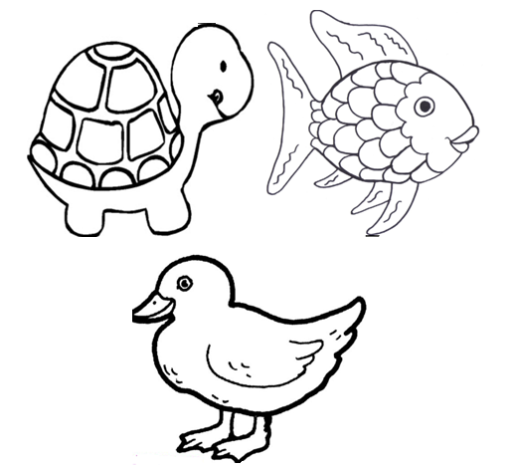

المستــــــــوى :القسم التحضيري . المذكرة: .......

المـــــــــــــادة : تربية بدنية .

الموضــــــــوع: **ألعاب رياضية جماعية**   
الكفاءة القاعدية : القدرة على اللعب الجماعي .

مؤشر الكفاءة : ـ يحترم قواعد اللعب.

الوسائل : – لباس رياضي – كل ماهو مناسب .  
 **إنجــــــــاز الحصــــة**

|  |  |  |  |
| --- | --- | --- | --- |
| **المراحل** | **افعال التعليم /التعلم** | **التوجيهات** | **التقويم** |
| **المرحلة التحضيرية**  **(مرحلة الإحماء العام)** | تؤدى هذه المرحلة بعد استعداد التلميذ لتنفيذ المطلوب منه كالآتي :  1/ الجري الخفيف .  2/ الجري في اتجاه معكوس .  3/ الجري بخطوات ثقيلة .  4/ الجري من وضعية رقود .  يفصل كل تمرين عن سابقه بعملية الشهيق والزفير . | ترك مسافات بين الأطفال .  عدم فقدان التوازن  التصحيح الفردي والجماعي للأخطاء .  يفصل بين كل نشاط وآخر بعملية التنفس (شهيق - زفير) | **تشخيصي**  يستعد لتنفيذ المطلوب .  ينفذ المطلوب .  يجري من وضعية رقود .  يتنفس بعمق مع ثني الجسم للأمام . |
| **المرحلة الرئيسية** | . اللعبة **: الباز والعصافير**  ـ يصطف التلاميذ ( **العصافير**) على أحد خطي عرض الملعب  ـ يعين المعلم تلميذا بدور الباز ،يأخذ مكانه داخل الملعب.  ـ عند الإشارة تحاول **العصافير** عبور الملعب مجتنبة الباز .  ـ كل عصفور يلمس من طرف **الباز** يصبح بدوره **بازا** مساعدا للأول أو يقصى من اللعب .  ـ يعلن فائزا **العصفور** الذي بقي الأخير دون أن يمسك . | فهم المطلوب .  التنويع في الانطلاق  احترام قانون اللعب  إعادة المحاولة .  تجنب الحوادث .  الشجيع والتحفيز . | **تكويني**  يحترم المنافس .  يعيد المحاولة .  ينجز الحركات .  ينافس للحصول على الفوز. |
| **المرحلة الختامية** | حوصلة ما جاء في الحصة .  إعلان النتائج .  المشي في الساحة و تقديم أنشودة .  العودة إلى الهدوء . | العودة إلى القسم بهدوء . | **ختامي**  يستعيد حالته الطبيعية . |